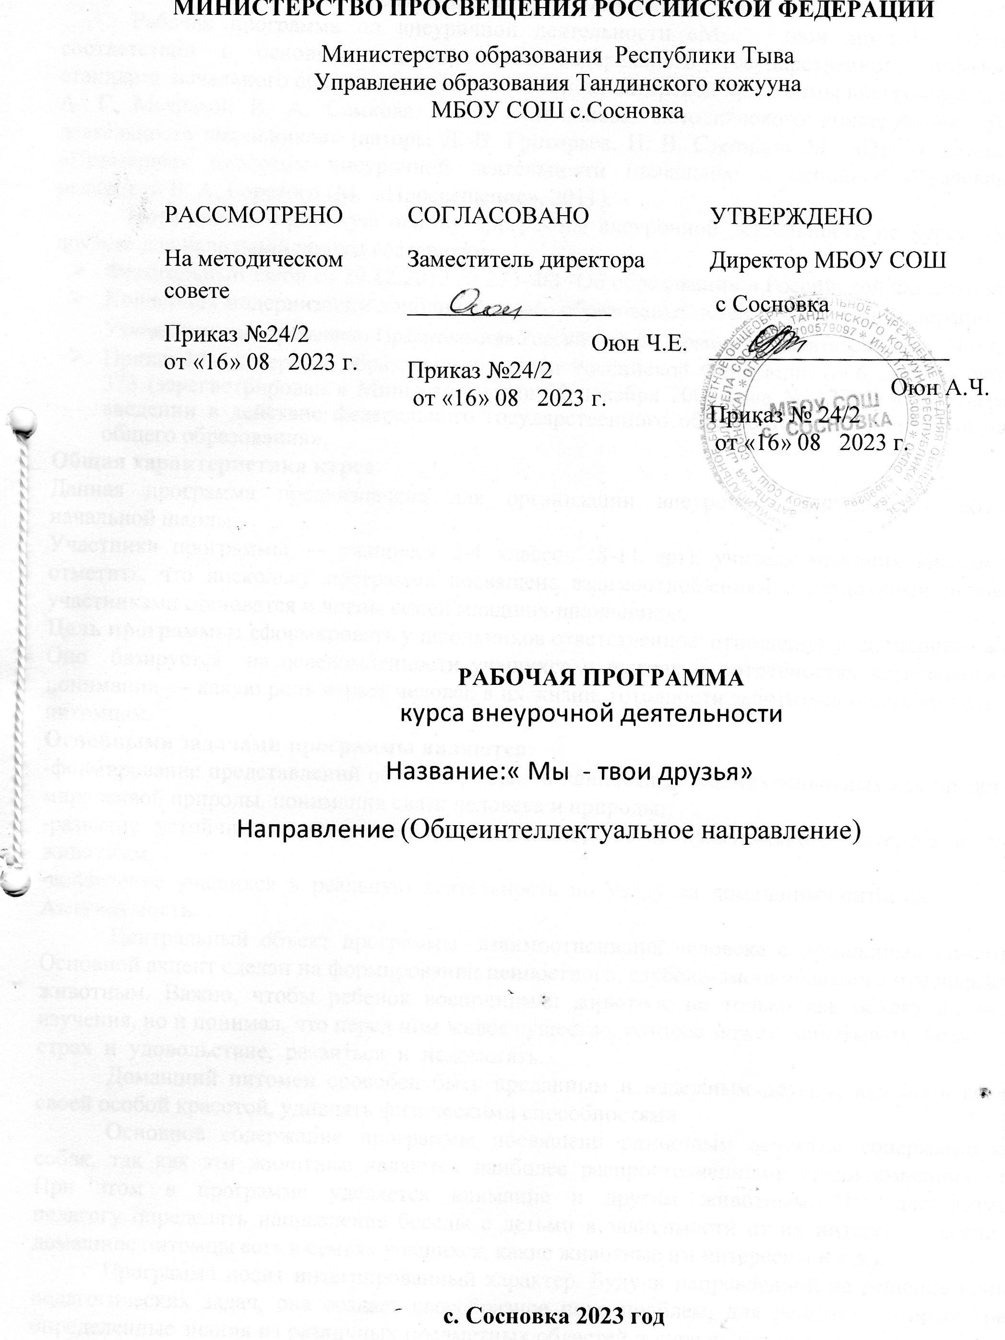

I. ПОЯСНИТЕЛЬНАЯ ЗАПИСКА
Рабочая программа по внеурочной деятельности «Мы – твои друзья» составлена в соответствии с основными положениями Федерального государственного образовательного стандарта начального общего образования на основе авторской программы внеурочной деятельности А. Г. Макеевой В. А. Самкова, Е. М. Клемяшова, методического конструктора «Внеурочная деятельность школьников» (авторы Д. В. Григорьев, П. В. Степанов, М.: «Просвещение», 2010) и «Примерных программ внеурочной деятельности (начальное и основное образование)» под редакцией В. А. Горского (М.: «Просвещение», 2011).
Нормативно-правовую основу программы внеурочной деятельности по курсу «Мы – твои друзья» для начальной школы составляют:
- Федеральный закон от 29.12.2012 № 273-ФЗ "Об образовании в Российской Федерации";
- Концепция модернизации дополнительного образования детей Российской Федерации, Утверждена распоряжением Правительства Российской Федерации от 4 сентября 2014 г. No1726-р;
- Приказ Министерства образования и науки Российской Федерации от 6 октября 2009 года № 373 (зарегистрирован в Минюсте России 22 декабря 2009 года № 17785) «Об утверждении и введении в действие федерального государственного образовательного стандарта начального общего образования».
Общая характеристика курса
Данная программа предназначена для организации внеурочной деятельности обучающихся начальной школы.
Участники программы — учащиеся 2-4 классов (8-11 лет), учителя младших классов. Следует отметить, что поскольку программа посвящена взаимоотношениям с домашними питомцами, ее участниками становятся и члены семей младших школьников.
Цель программы: сформировать у школьников ответственное отношение к домашним животным. Оно базируется на осведомленности учащихся о нуждах и потребностях четвероногих друзей, понимании — какую роль играет человек в их жизни, готовности заботиться и бережно относиться к питомцам.
Основными задачами программы являются:
-формирование представлений об универсальной ценности домашних животных как представителей мира живой природы, понимания связи человека и природы;
-развитие устойчивого познавательного, эстетического и практического интереса к домашним животным;
-вовлечение учащихся в реальную деятельность по уходу за домашними питомцами.
Актуальность.
Центральный объект программы - взаимоотношения человека с домашними животными.
Основной акцент сделан на формировании ценностного, глубоко-эмоционального отношения детей к животным. Важно, чтобы ребенок воспринимал животное не только как объект наблюдения и изучения, но и понимал, что перед ним живое существо, которое может испытывать боль и радость, страх и удовольствие, резвиться и недомогать.
Домашний питомец способен быть преданным и надежным другом, вызывать восхищение своей особой красотой, удивлять физическими способностями.
Основное содержание программы посвящено различным аспектам содержания кошек и собак, так как эти животные являются наиболее распространенными среди домашних питомцев. При этом в программе уделяется внимание и другим животным. Это дает возможность педагогу определять направление беседы с детьми в зависимости от их интересов (какие именно домашние питомцы есть в семьях учащихся, какие животные им интересны и т.д.).
Программа носит интегрированный характер. Будучи направленной на решение конкретных педагогических задач, она создает своеобразное поле проблем, для решения которых требуются определенные знания из различных предметных областей и курсов, изучаемых в начальной школе: окружающего мира, литературного чтения, изобразительного искусства, музыки.
Содержание программы строится на основе деятельного подхода. Основное условие ее эффективной реализации заключается в постоянном вовлечении учащихся в различные виды деятельности, позволяющей им приобретать новые знания, формировать суждения, осваивать практические навыки. Все это, в свою очередь, становится базой для формирования основ экологической ответственности как одной из наиболее важных черт личности.
Предлагаемые формы реализации программы создают условия не только для восприятия и усвоения знаний, но и побуждают школьников высказывать свои оценки и суждения, анализировать ситуации с использованием нравственных, эстетических категорий, с интересом и вниманием относиться к мнениям и оценочным суждениям других людей.
Воспитательный эффект программы не ограничивается лишь формированием бережного и ответственного отношения к домашним животным. Она создает условия для формирования ценностного отношения младших школьников к миру живой природы развивает экологическую культуру личности.

Сроки реализации программы: 1 год. Курс рассчитан на 1 час в неделю: по 34 часа.

Методы и приемы
- Для реализации программы предполагается организация следующих видов внеурочной деятельности младших школьников: игровой, познавательной, развлекательной (досуговое общение), трудовой, спортивно-оздоровительной;
- проблемно-ценностного общения; социального и досугового художественного творчества;
- деятельностный, поисковый, эвристический, исследовательский, практический, наглядный, самостоятельный; метод создания игровых ситуаций, метод проектов, метод программированного обучения;
- разноуровневое обучение, индивидуальное обучение, обучение в сотрудничестве:
а) совместное обучение в малых группах;
б) обучение в командах на основе игры, турнира;
в) индивидуальное обучение в командах.
Формы обучения
- беседа, диалог, дискуссия; дидактические, сюжетно-ролевые игры;
-тренинги и арт-технологии; конкурсы, викторины, турниры, проектные работы;
-тематические занятия; игровые уроки; практические занятия; конкурсы, соревнования;
- подготовка и проведение игр и праздников;
- просмотр видеоматериалов; организация экскурсий.
Возможно проведение занятий блоками в рамках тематической недели или месячника, фестивалей, олимпиад и т.п. Например, 1 марта — международный День кошек, накануне этого дня в течение недели проводятся тематические уроки и внеурочные мероприятия. Аналогичные мероприятия могут проводиться в рамках других памятных дней: Всемирный день защиты животных (4 октября), международный День собак (1 июня), День кинолога (21 июня) и др.
Такой подход расширяет рамки программы — от мероприятий, в которых принимают участие ученики одного класса, до вовлечения в программу учеников параллели классов, всей начальной школы, а в некоторых случаях и всех учащихся образовательного учреждения.

Средства контроля
- - организация тестирования и контрольных опросов;
- - проведение викторин, смотров знаний;
- - организация игр-тренингов.
Программа данного курса предусматривает знакомство младших школьников с различными домашними питомцами, особенностями их строения и поведения, элементарными правилами ухода за кошками и собаками.

ПЛАНИРУЕМЫЕ РЕЗУЛЬТАТЫ.
Программа «Воспитание ответственного отношения к домашним животным» направлена на достижение следующих личностных, метапредметных и предметных результатов.
Личностные результаты:
- развитие любознательности и формирование интереса к изучению домашних животных (на примере собак и кошек);
- развитие интеллектуальных и творческих способностей учащихся, дающих возможность выражать свое отношение к домашним животным различными средствами (художественное слово, рисунок, живопись, различные жанры декоративно-прикладного искусства, музыка и т.д.);
- осознание необходимости внимательного, ответственного отношения к домашним животным; проявление чувств сопереживания, сострадания, сочувствия по отношению к домашним животным;
- формирование мотивации дальнейшего изучения вопросов, связанных с происхождением, особенностями строения, поведения, воспитания домашних животных.
Метапредметные результаты:
- овладение элементами самостоятельной организации деятельности (например, при выполнении наблюдений, проектов, презентаций и т.п.): умения ставить цель, планировать деятельность; оценивать собственный вклад в деятельность группы; давать самооценку личных достижений;
- освоение элементарных приёмов исследовательской деятельности: формулирование с помощью учителя цели учебного исследования (опыта, наблюдения), составление его плана, фиксирование результатов, использование простых измерительных приборов, формулировка выводов по результатам исследования;
- формирование приёмов работы с информацией: умения правильно выбирать источники информации, находить в них и отбирать информацию в соответствии с учебной задачей; понимать информацию, представленную в различной знаковой форме — в виде текстов, таблиц, диаграмм, графиков, рисунков и т.д.;
- развитие коммуникативных умений и овладение опытом межличностной коммуникации, корректное ведение диалога и участие в дискуссии; участие в работе группы в соответствии с обозначенной ролью.
Предметные результаты:
в ценностно-ориентационной сфере — сформированность представлений об экологии как одном из важнейших направлений изучения взаимосвязей и взаимодействий между природой и человеком, как важнейшем элементе культурного опыта человечества;
в познавательной сфере — расширение представлений о взаимосвязи человека и домашних животных; освоение элементарных естественнонаучных знаний, необходимых для понимания важности соблюдения правил содержания домашних животных (кормление, выгул, обустройство мест содержания и т.д.); понимание зависимости внешнего вида животного и его физического состояния; применение полученных знаний и умений в повседневной жизни для ухода за питомцами; для осознанного соблюдения норм и правил безопасного поведения при встрече с чужими или бездомными животными;
в трудовой сфере — владение навыками ухода за домашними питомцами;
в эстетической сфере — умение видеть красоту и выразительность домашних животных;
в сфере физической культуры — элементарные представления о значении совместных прогулок, игр с домашними питомцами, о пользе нормированной физической нагрузки на здоровье, выносливость, эмоциональный настрой (свой и своего питомца).

К концу года обучения учащиеся узнают:  - о домашних кошках как особой группе в животном мире, их разнообразии и роли в жизни человека;  - об ответственности человека за домашних кошек и формах проявления этой ответственности;  - историю одомашнивания кошек, причины одомашнивания;  - о разнообразии пород кошек, особенностях их внешнего строения и особенностях содержания;  -о роли ветеринарной службы в сохранении здоровья домашних кошек. | - к концу года обучения учащиеся научатся:  -правилам безопасного поведения при встрече с незнакомыми или бездомными животными;  - основным принципам ухода за домашними кошками;  - основным правилам обучения домашних кошек;  -навыкам соблюдения личной гигиены при общении с домашними кошками;  -правилам правильного кормления домашних питомцев;  -пользоваться различными справочниками по уходу за домашними кошками.

СОДЕРЖАНИЕ ПРОГРАММЫ.
Программа построена с учетом следующих принципов:
- доступность знаний, их расшифровка и конкретизация с учетом особенностей познавательной деятельности детей 6–10 лет;
- личностно-ориентированная направленность курса;
- актуализация знаний и умений, мотивированность всех предлагаемых учебных ситуаций с точки зрения реальных потребностей ребенка данного возраста;
- линейно-концентрическое расположение учебного материала, которое позволяет последовательно формировать представления с опорой на уже имеющиеся, постепенно углубляя и усложняя их;
- деятельностная основа процесса обучения, его практико-ориентированная направленность, удовлетворение потребности детей в игровой деятельности и эмоционально- наглядной опоре познавательной деятельности.
С учетом этих принципов в программе выделены следующие разделы:
Обязательный объем знаний — перечень необходимых для усвоениям младшим школьником дидактических единиц, выраженных в формулировках, доступных для каждого обучающегося.
Обязательный минимум содержания обучения обеспечивает возможности для развития мотивированной самостоятельной деятельности в условиях учебных и реальных ситуаций.
Ориентирование в понятиях — номенклатура основных понятий, которые младший школьник может освоить и сознательно использовать для решения различных учебных задач в практической, интеллектуальной и творческой деятельностях.
Программа построена по модульному принципу.
В основе программы 6 разделов, изучение которых предполагается в рекомендованной последовательности: от знакомства с историей взаимоотношений человека и домашних животных к усвоению младшими школьниками основных навыков общения и ухода за домашними питомцами — кошками и собаками.
Темы включают информационные блоки и комплекс заданий, помогающих учащимся осваивать полученные знания.

2 класс (34 часа)
Раздел 1. Давай познакомимся. Ролевая игра «Знакомься – домашние животные». Какие бывают домашние питомцы. Животные зоопарка. Животные в цирке.
Раздел 2. Как мы появились в доме человека. Мы очень разные. Почему люди заводят домашних животных. Как правильно выбрать и где приобрести домашнего питомца. Зоомагазин. Как мы появились в доме человека. Мир домашних грызунов. Морские свинки, декоративные крысы, хомяки, шиншиллы. Мы очень разные. Аквариумные рыбки. Детки в клетке (попугайчики, канарейки и домашние голуби). Домашние кролики.
Раздел 3.Как мы устроены и как за нами ухаживать. Выбор питомца - очень ответственный шаг. Особенности внешнего строения тела домашних питомцев (птиц, аквариумных рыбок, грызунов). Особенности содержания молодых и взрослых животных: кормление, общение и игры, посещение ветеринара.
Раздел 4. Школа для животных: как правильно воспитывать питомцев. Приручение волнистых попугайчиков и обучение разговору. Дрессировка декоративного кролика. С чего начинается дрессировка хомячка. Дрессировка и приручение морских свинок. Первые шаги аквариумиста – с чего начать?
Раздел 5. На приёме у Айболита. Если питомец заболел? Ветеринарные услуги. Заболевания аквариумных рыбок. Советы рыбьего доктора. Доктор Айболит для домашних грызунов. Ветеринар – ратолог. Болезни волнистых попугаев и их лечение в домашних условиях.
Раздел 6.Мы с тобой - друзья! Мини-проект «Образ медведя в художественной литературе». Книги знаменитых дрессировщиков - Владимира Дурова «Мои звери», Натальи Дуровой «Мой дом на колесах». Игровая карусель «Зоопарк в моей квартире». Мой питомец – самый лучший! Выставка рисунков.

УЧЕБНО - ТЕМАТИЧЕСКИЙ ПЛАН

(2 класс) - (34 часа)
Раздел | Количество часов | Тема занятия | Дата проведения | Факт
Раздел 1.  Давай познакомимся  (6 часов) | 1 | Давайте познакомимся. Ролевая игра
 | 1 | Вместе нам - лучше.
 | 1 | Выбор питомца - ответственный шаг.
 | 1 | Общие потребности человека и его домашних питомцев (на примере кошек).  Отношение наших предков к кошкам. Проект «Священные животные Египта».
 | 1 | Значение кошек в жизни человека. Влияние общения с животными на эмоции, настроение и самочувствие человека. Кошки – синоптики.
 | 1 | Творческая работа «Карнавал животных»
Раздел 2.  Как мы появились в доме человека. Мы очень разные.  (5 часов) | 1 | Как кошки появились в доме человека.
 | 1 | Первоначальное знакомство с домашними кошками как представителями крупных семейств животных. Школа тигров и леопардов.
 | 1 | Знакомимся с родословным древом кошек
 | 1 | Удивительные факты про кошачьих. Коллективная проектная деятельность.
 | 1 | «Такие разные эти хвостатые - полосатые и такие прекрасные!» Выставка детских работ.
Раздел 3.  Как мы устроены и  как за нами ухаживать. (6часов) | 1 | «Мы в ответе за тех, кого приручили»  Развитие кошек — от котёнка до взрослой кошки. Особенности возраста: активность, поведение, рацион питание. |  | Коллективный проект
 | 1 | Особенности организма кошек. Условия, необходимые домашним кошкам.
 | 1 | Как ухаживать за нашими питомцами.  Правила содержания и выгула кошек.
 | 1 | Культура содержания кошек в городе.
 | 1 | Четыре лапы, хвост и не только. Уход за шерстью и когтями.
 | 1 | Проект «Как я ухаживаю за своим питомцем».
Раздел 4.  Школа для животных: как правильно воспитывать  питомцев  (6часов) | 1 | Общение в мире животных. На каком языке общаются кошки.
 | 1 | Почему важно понимать «язык» животных. Язык тела: что означают различные позы и поведение кошек.
 | 1 | Работа в парах с элементами тренинга «Пойми меня!»
 | 1 | Основные правила воспитания и дрессировки кошек «Школа - Четыре лапы»
 | 1 | Методы поощрения в воспитании. Можно ли наказывать наших питомцев?
 | 1 | Игровое задание «Озвучиваем фильм»
Раздел 5.  На приёме у Айболита  (5 часов) | 1 | Здоров ли ваш питомец? Первые признаки недомогания у кошек.
 | 1 | Травма, отравление, инфекционные и паразитарные заболевания. Первая неотложная помощь.
 | 1 | Будь здоров, мурлыка! В каких случаях следует обращаться в ветеринарную клинику.
 | 1 | Практическая работа «Невидимые, но опасные: кого можно увидеть с помощью микроскопа». Ролевая игра «На приеме у  Айболита»
 | 1 | Конкурс плакатов «Важные правила»
Раздел 6.  Мы с тобой  — друзья!  (6 часов) | 1 | Литературная мастерская «Образы животных в произведениях искусства. Знаменитые кошки»
 | 1 | «Необычная прогулка». Образы кошек в искусстве - в музыке, театре, кино, танце.
 | 1 | «Необычная прогулка». Образы кошек в живописи.
 | 1 | Коллективный проект «Удивительная выставка»
 | 1 | Интеллектуально-познавательная игра «Про котов, котят и кошек – обитателей окошек».
 | 1 | Мяу - эстафета «Кошки – это кошки!»
Итого | 34

